Министерство образования Республики Беларусь

Учреждение образования
«Белорусский государственный университет информатики и радиоэлектроники»

Институт информационных технологий
Кафедра информационных систем и технологий

ОТЧЕТ
по лабораторной работе № 3

Вариант № 25

по дисциплине «Базы данных»

Выполнил:  студент группы 381574  специальности ПОИТ  Сушко Алексей Юльевич | Проверил:  доцент кафедры ИСиТ,  к.п.н., доцент  Кунцевич О.Ю.

Минск, 2025
Тема работы: Формирование набора отношений и их атрибутов.
Цель работы: Сформировать понятие ключа, изучить виды ключей, закрепить полученные знания на практике.

Выполнение работы
1. Изучите достоинства и недостатки естественных и искусственных ключей, понятие и примеры рекурсивного ключа [2, 6, 7].
2. Доработайте отношение А (см. порядок выполнения лабораторной работы №2, задание 2) таким образом, чтобы в нем было не менее трех потенциальных ключей.
3. Выделите из полученного отношения 3–5 отдельных отношений – его
проекции В, С, D, …, дайте им имена. При необходимости дополните отношения атрибутами.
4. Доработайте эти отношения-проекции таким образом, чтобы в каждом
из них был первичный ключ, при необходимости – внешние ключи. Для разных отношений подберите первичные ключи:
– естественный составной ключ;
– естественный простой ключ;
– искусственный ключ.
5. Изобразите схематически структуру базы данных, включающую полученные отношения с указанием их атрибутов (заголовки отношений) и свойств атрибутов (PK, FK, уникальность значений и др.).

Естественный составной ключ – room и shelf в отношении F.
Естественный простой ключ – isbn в отношении B.
Искусственные ключи – id в отношениях B, C, D, E, F.

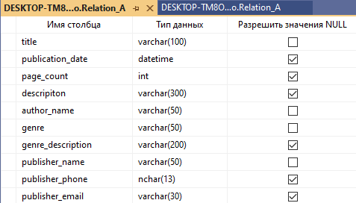
Рисунок 1 – Проект таблицы A.

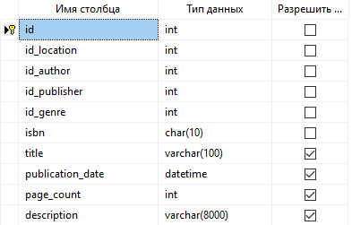
Рисунок 2 – Проект таблицы B.

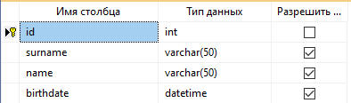
Рисунок 3 – Проект таблицы C.

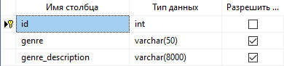
Рисунок 4 – Проект таблицы D.

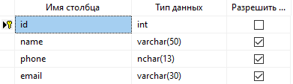
Рисунок 5 – Проект таблицы E.

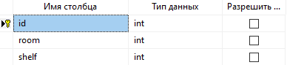
Рисунок 6 – Проект таблицы F.

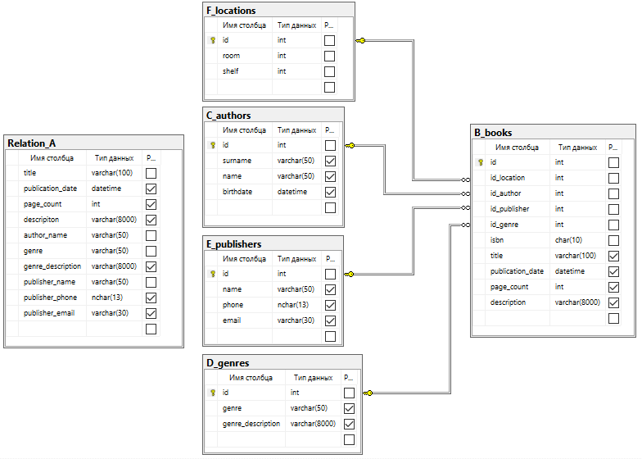
Рисунок 7 – Схема базы данных.

Выводы
В данной лабораторной работе я изучил понятие ключа, изучил виды ключей, закрепил полученные знания на практике.

Список использованных источников
1. Оскерко, В. С. Технологии баз данных и знаний : учеб. пособие / В. С. Оскерко, З. В. Пунчик. – Минск : БГЭУ, 2015. – 215 с.
2. Куликов, С. C. Реляционные базы данных в примерах: практическое пособие для программистов и тестировщиков / С. С. Куликов. – Минск : Четыре четверти, 2020. – 424 с.
3. Документация по Microsoft SQL [Электронный ресурс]. – 2022. – Режим доступа : https://docs.microsoft.com/ru-ru/sql/?view=sql-server-ver15.

